
REPUBLIKA HRVATSKA
ZADARSKA ŽUPANIJA
OPĆINA PRIVLAKA
Ivana Pavla II 46
23233 PRIVLAKA
KLASA: 945-01/26-01/01
URBROJ: 2198-28-02-25-1
Privlaka, 12. veljače 2026. godine

PREDMET: Prijedlog Odluke o ukidanju statusa javnog dobra u općoj uporabi na dijelu k.č. 3913, k.o. Privlaka

Na temelju članka 62. Zakona o komunalnom gospodarstvu („Narodne novine“ broj 68/18, 110/18, 32/20, 145/24), članka 103. Zakona o cestama („Narodne novine“ broj 84/11, 22/13, 54/13, 148/13, 92/14, 110/19, 144/21, 114/22, 114/22, 04/23, 133/23, 156/25) i članka 30. Statuta Općine Privlaka („Službeni glasnik Zadarske županije“, broj 05/18, 07/21,11/22 i “Službeni glasnik Općine Privlaka” broj 04/23), Općinsko vijeće Općine Privlaka na svojoj 7. sjednici održanoj dana 23. veljače 2026. godine donijelo je

Odluku o ukidanju statusa javnog dobra u općoj uporabi na dijelu k.č. 3913, k.o. Privlaka

Članak 1.
Ukida se status javnog dobra u općoj uporabi na dijelu nekretnine označene kao k.č. 3913, Lug, u naravi ceste i putevi, upisane u zk.ul. 6111, k.o. Privlaka u površini od 32 m² i označeno slovima A-B-C-D-E-F-G-H-A, kako je prikazano na Skici lica mjesta, mjerilo 1:300, izrađenoj od ovlaštenog inženjera geodezije Kristina Pavlović, dipl.ing.geod., Ured ovlaštenog inženjera geodezije Kristina Pavlović u Ninu u siječnju 2026. godine, a koja skica je sastavni dio ove Odluke.
Članak 2.
Na dijelu nekretnine iz članka 1. ove Odluke status javnog dobra u općoj uporabi prestaje jer je prestala potreba korištenja tog dijela ceste, a nekretnina ostaje u vlasništvu Općine Privlaka.
Članak 3.
Za navedeni dio nekretnine prema gore navedenoj Skici potrebno je izraditi parcelacijski elaborat-formirati novu katastarsku česticu na kojoj će Državna geodetska uprava, Područni ured za katastar Zadar temeljem ove Odluke provesti ukidanje statusa javnog dobra u općoj uporabi na nekretnini iz članka 1.ove Odluke te će Zemljišnoknjižni odjel Općinskog suda u Zadru na novoformiranoj nekretnini izvršiti upis brisanja statusa javnog dobra u općoj uporabi uz istodobni upis odnosno uknjižbu prava vlasništva na ime i u korist Općine Privlaka.
Članak 4.
Ova Odluka stupa na snagu osmog dana od dana objave u Službenom glasniku Općine Privlaka.

OPĆINSKO VIJEĆE
Predsjednik
Nikica Begonja

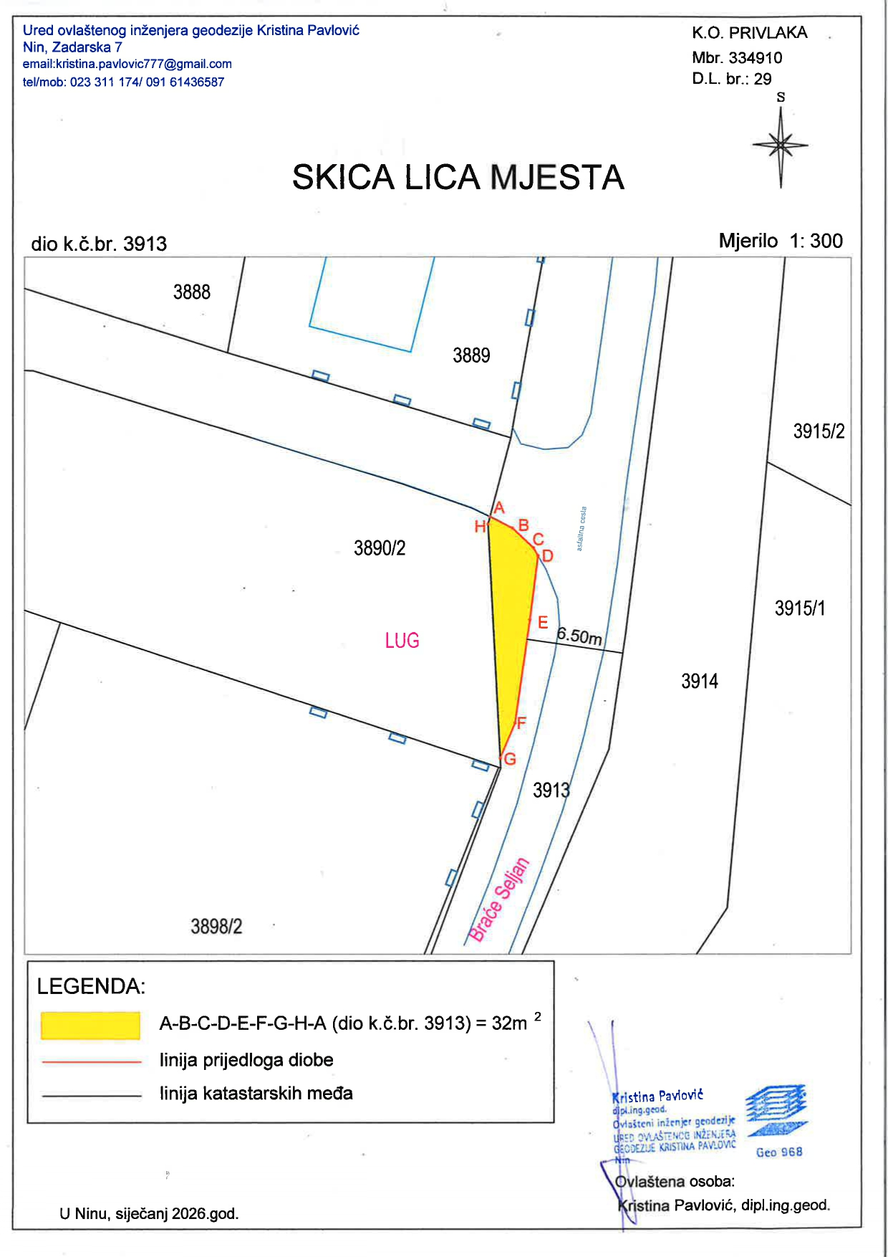
Obrazloženje
U članku 62. Zakona o komunalnom gospodarstvu propisano je da:
(1) Odluku o proglašenju komunalne infrastrukture javnim dobrom u općoj uporabi i odluku o ukidanju statusa javnog dobra u općoj uporabi komunalne infrastrukture donosi predstavničko tijelo jedinice lokalne samouprave.
(2) Odluka o ukidanju statusa javnog dobra u općoj uporabi komunalne infrastrukture ili njezina dijela može se donijeti ako je trajno prestala potreba za njezinim korištenjem.
(3) Nekretnina kojoj prestane status javnog dobra u općoj uporabi ostaje u vlasništvu jedinice lokalne samouprave odnosno pravne osobe koja obavlja komunalnu djelatnost.
(4) Odluka iz stavka 1. ovoga članka, uz ostalo, mora sadržavati naziv i vrstu komunalne infrastrukture, podatak o katastarskoj i zemljišnoknjižnoj čestici i katastarskoj općini na kojoj se infrastruktura nalazi te nalog nadležnom sudu za upis statusa javnog dobra u općoj uporabi u zemljišne knjige odnosno za brisanje tog statusa ako se radi o infrastrukturi koja se upisuje u zemljišne knjige.
(5) Odluka iz stavka 1. ovoga članka dostavlja se nadležnom sudu radi provedbe upisa statusa javnog dobra u općoj uporabi u zemljišnim knjigama odnosno radi brisanja tog statusa.
U članku 103. Zakona o cestama propisano je da:
(1) Kada je trajno prestala potreba korištenja nerazvrstane ceste ili njezinog dijela može joj se ukinuti status javnog dobra u općoj uporabi, a nekretnina kojoj prestaje taj status ostaje u vlasništvu jedinice lokalne samouprave.
(2) Odluku o ukidanju statusa javnog dobra u općoj uporabi nerazvrstane ceste ili njezinog dijela donosi predstavničko tijelo jedinice lokalne samouprave.
(3) Odluka iz stavka 2. ovoga članka dostavlja se nadležnom sudu radi provedbe brisanja statusa javnog dobra u općoj uporabi nerazvrstane ceste u zemljišnoj knjizi.

Na dijelu nekretnine na kojem se predlaže skidanje statusa javnog dobra prestala je potreba za korištenjem tog dijela kao javnog dobra u općoj uporabi.
Prostornim planom Općine Privlaka se utvrđuju postojeće ceste čije trase i profili zadovoljavaju situaciju u prostoru, odnosno ceste (postojeće i planirane) za koje je potrebno osigurati zaštitne koridore radi potrebnih korekcija trase, proširenja postojećeg profila ili projektiranja i izgradnje novih. K.č. 3913 određena je kao prometna površine širine 6,5 m – profil B-B. Donošenjem predložene odluke navedena cesta (Ulica braće Seljan) bi u ovom dijelu zadovoljavala prostornoplanske uvjete.

Načelnik
Gašpar Begonja

